DSRĮr konstrukcijų įžeminimo įrengimo atmintinė

AB „Energijos skirstymo operatorius“
2026 m.

Bendroji dalis
1. Visos DSRĮr pastate arba spintos viduje esančios elektrai laidžios konstrukcijos turi turėti elektrinį ryšį ir būti įžemintos.
2. Įrengiant DSRĮr įžeminimą, vadovautis Skirstomųjų dujotiekių įrengimo ir Elektros įrenginių įrengimo bendrųjų taisyklių reikalavimais bei parengtais projektais.
3. DSRĮr įžeminimas negali turėti elektrinio ryšio su saugomais nuo korozijos dujotiekiais, su apsaugos nuo žaibo įrenginiais bei su elektros apskaitos ir skirstomosios spintų įžeminimo sistemomis.
4. Įžeminimo įrenginys – tai įžemintuvo ir įžeminimo laidininkų visuma.
Įžeminimo laidininkai
5. Įžeminimo laidininkas - tai laidininkas, kuris įžeminamą įrenginį jungia su įžemintuvu.
6. Įžeminimo laidininkai turi būti apsaugoti nuo korozijos bei kitokio cheminio poveikio.
7. Įžeminimo laidininkai, nutiesti grunte, turi būti sujungiami suvirinimo būdu arba kitomis jungtimis atitinkančiomis suvirinimo kokybę. Antžeminėje dalyje gali būti jungiama varžtais, veržlėmis, jungėmis ir pan. Visos jungtys turi būti apsaugotos nuo korozijos ir atsipalaidavimo.
8. Įžeminimo laidininkai turi būti pažymėti žalia ir geltona spalvomis. Jų prijungimo prie įžeminamų konstrukcijų vietos turi būti paženklintos apsauginio įžeminimo ženklais.
9. Draudžiama keleto įrenginių įžeminimo laidininkus jungti nuosekliai.
10. Mažiausi įžeminimo laidininkų matmenys pateikti 1 lentelėje:
1 lentelė
Pavadinimas | Varis | Aliuminis (tik antžeminiu būdu) | Plienas (cinkuotas)
Izoliuotas lankstus kabelis, kurio skerspjūvio plotas, mm²  (tik antžeminiu būdu):  - kai įžeminamas DSRĮr dujotiekis arba rėmas  - kai įžeminami NVS įrenginiai*  - kai sujungiamos atskiros DSRĮr vamzdyno dalys tarpusavyje  - kai įžeminamos metalinės spintos durys, montavimo profiliai | ≥16  ≥4  ≥6  ≥2,5 | ≥27  ≥7 | -
Metalinė juosta, kurios:  - skerspjūvio plotas, mm²  - storis, mm | ≥90  ≥3 | ≥90  ≥3 | ≥120  ≥4
* jeigu tai numatęs NVS įrenginių gamintojas
Įžemintuvai
11. Įžemintuvas – grunte esančių įžemiklių (elektrodų), jungiamųjų laidininkų ir išlyginamojo tinklo visuma.
12. Mažiausi įžemintuvų matmenys pateikti 2 lentelėje:
2 lentelė
Pavadinimas | Varis | Plienas (cinkuotas) | Plienas (variuotas)
Metalinė juosta, kurios:  - skerspjūvio plotas, mm²  - storis, mm | ≥90  ≥3 | ≥120  ≥4 | -
Plieninis variuotas strypas*, kurio skersmuo, mm | - | - | ≥14
*Plieninio variuoto strypo techniniai reikalavimai pateikti:
https://www.eso.lt/storage/uploads/461_6.2.pdf.pdf
Aktualios ESO techninių reikalavimų redakcijos pateiktos:
https://www.eso.lt/lt/eso-partneriams/elektros-partneriams/sutarciu-valdymas_1954/techniniai-reikalavimai/projektu-techniniai-reikalavimai.html
13. Įžemintuvų negalima įrengti virš žemėje esančių inžinerinių tinklų. Įžeminimo įrenginiai neturi būti įrengti tose vietose, kur gruntą gali išdžiovinti šilumos vamzdynai ar kiti šilumos šaltiniai. Tranšėjose pakloti įžeminimo laidininkai užpilami vienalyčiu, rišliu, ne stambesnės nei 6 mm frakcijos gruntu.
14. Įrengus įžemintuvą, turi būti užpildomas paslėptų darbų aktas (pagal STR 1.06.01:2016 „Statybos darbai. Statinio statybos priežiūra“ pateiktą formą), pridedama įžemintuvo schema bei aprašomi įžemintuvo techniniai duomenys. Išmatuota įžemintuvo varža negali būti didesnė nei 8 Ω.
15. Kuomet įrengus įžemintuvą vienoje vietoje nepasiekiama reikiama varža, turi būti įrengiami papildomi strypai kitose vietose (dviejose, trijose ir t.t.), įžemikliai turi būti prijungiami prie bendro kontūro šynos žemėje.
16. DSRĮr rekonstrukcijos atveju, kai jau yra anksčiau įrengti įžemintuvai, būtina įvertinti jų techninę būklę ir atlikti varžų matavimus, duomenis įrašant į varžų matavimo protokolą (pateiktas: https://www.eso.lt/partneriams/partneriams-rangovams/duju-darbu-rangovams-ir-tiekejams/darbu-vykdymas/4294#c3016-t3022. Išmatuota varža negali būti didesnė nei 8 Ω.
17. Nuo DSRĮr spintos artimiausią įžemiklį rekomenduojama montuoti ≤50 cm atstumu. Jeigu reikia antro įžemiklio, jis montuojamas ne mažesniu atstumu nuo pirmojo negu pirmojo įžemiklio ilgis. Tokiu pat principu apskaičiuojamas trečiojo įžemiklio atstumas nuo antrojo ir t.t. (1 pav.)

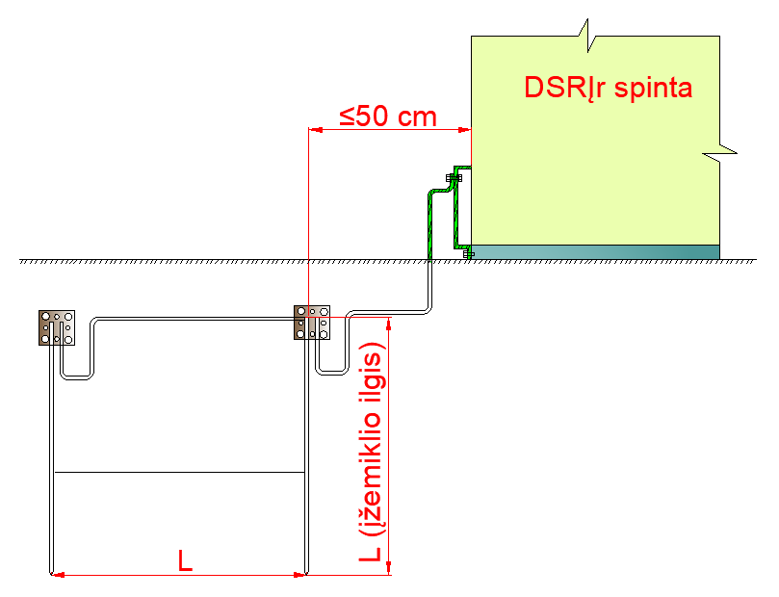
1 pav. Įžemiklių atstumų nuo DSRĮr spintos apskaičiavimo schema
Įžeminimo laidininkų prijungimas
18. Įžeminimo laidininkas žemėje turi būti užlenktas ir prijungtas prie įžemiklio specialia kryžmine jungtimi (2 pav.). Mazgas turi būti izoliuotas antikorozine juosta. Kryžminės jungties techniniai reikalavimai pateikti: https://www.eso.lt/download/87479/kryzmine_jungtis_juostai.docx
Aktualios ESO techninių reikalavimų redakcijos pateiktos:
https://www.eso.lt/lt/eso-partneriams/elektros-partneriams/sutarciu-valdymas_1954/techniniai-reikalavimai/projektu-techniniai-reikalavimai.html
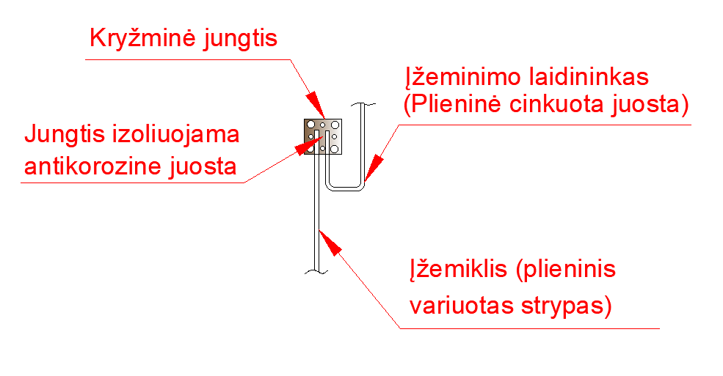
2 pav. Įžemiklio ir įžeminimo laidininko sujungimas kryžmine jungtimi

19. Įžeminimo laidininkai prie įžeminamų konstrukcijų turi būti prijungti tam numatytose vietose ir negali liestis prie kitų konstrukcijų dalių. Išmatuota pereinamoji varža turi būti ne didesnė kaip 0,05 Ω. Duomenys įrašomi į varžų matavimo protokolą.
20. Įžeminimui įrengti naudojamos papildomos medžiagos: antikorozinė pasta, geltoni/žali dažai, cheminiam poveikiui atsparus gruntas, kontaktinis tepalas, įžeminimo ženklai (3 pav.)
21. Jeigu DSRĮr spinta metalinė, ji turi būti įžeminta, įžeminimo laidininku prijungta prie įžeminimo sistemos. Metalinės spintos durys turi būti įžemintos lanksčiu, daugiavieliu, variniu, pažymėtu geltona-žalia spalvomis kabeliu, kurio skersmuo ≥2,5 mm² (4 pav.) Tokiu pačiu būdu turi būti įžemintos metalinės grindys bei montavimo profiliai, kuriuose nutiesti kabeliai į NVS daviklius (5 pav.).
 | 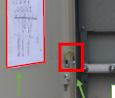 | 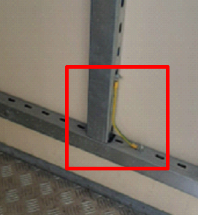
3 pav. Apsauginio įžeminimo ženklo pavyzdys | 4 pav. Metalinės spintos durų įžeminimas | 5 pav. Montavimo profilių įžeminimas

22. Kai DSRĮr montuojamas dirbtuvėse, prieš įrenginių dažymą, galimi šie įžeminimo būdai:
22.1. Prie DSRĮr laikančio rėmo, spintos išorinėje pusėje varžtine jungtimi pritvirtinama plieninė cinkuota juosta (šyna) 30x4 mm ir įkišama į spintos vidų (6 pav.). Šynos vieta (prie įtekančių ar prie ištekančių dujų dujotiekio) parenkama atsižvelgiant į įžemintuvo padėtį DSRĮr atžvilgiu. Tai nurodoma DSRĮr gamintojams teikiant užsakymą;
22.2. prie DSRĮr flanšo (jungės) privirinama 5-6 mm skersmens smeigė, prie kurios jungiamas lankstus, daugiavielis, varinis, ≥16 mm² skersmens, pažymėtas geltona-žalia spalvomis kabelis su kilpiniu antgaliu. Šis kabelis taip pat prijungiamas prie 22.1 p. aprašytos juostos (šynos).
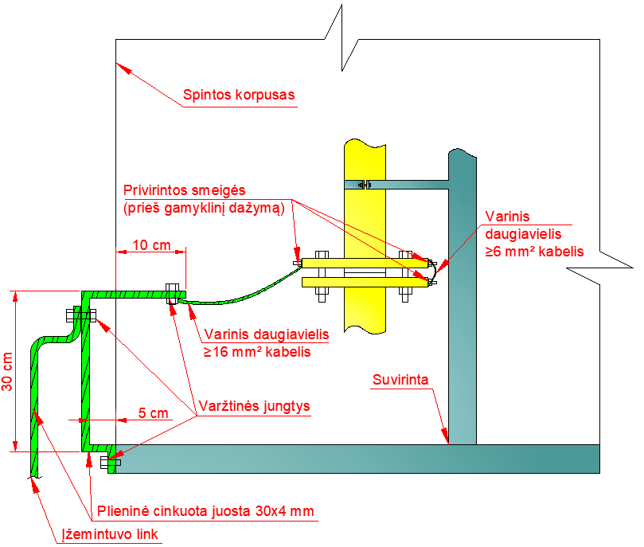
6 pav. DSRĮr vamzdyno ir rėmo įžeminimas
22.3. Potencialams išlyginti DSRĮr technologinėje įrangoje, prie vamzdynų jungių (flanšų) privirinamos plieninės smeigės ir lanksčiu, daugiavieliu, variniu, pažymėtu geltona-žalia spalvomis kabeliu su kilpiniu antgaliu, kurio skersmuo ≥6 mm², tarpusavyje sujungiamos jungėmis (flanšais) atskirtos DSRĮr vamzdyno dalys (7 pav.). Šis reikalavimas netaikomas jungėms (flanšams), kurios jungiasi prie slėgio reguliatorių, apsauginių vožtuvų, filtrų, apskaitos ir kitų prietaisų jungių.
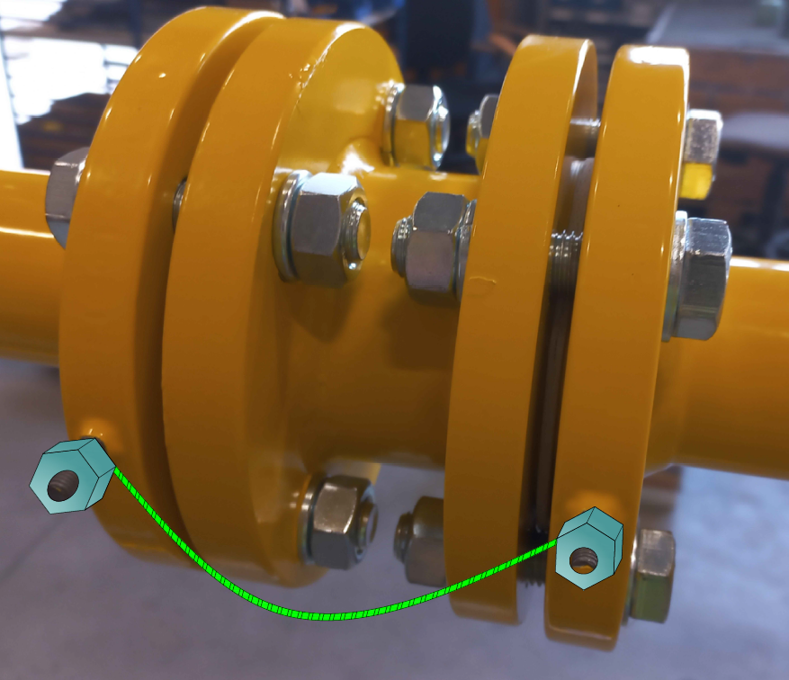
7 pav. Jungėmis (flanšais) atskirtų DSRĮr vamzdyno dalių sujungimas tarpusavyje
22.4. Visi įžeminimo laidininkai (iš DSRĮr konstrukcijų, NVS, katodinės saugos įrenginių) turi būti nutiesti iki 22.1 p. paminėtos plieninės juostos (šynos) bei jungiami DSRĮr spintos išorėje.
23. Naujai statomų (rekonstruojamų) DSRĮr konstrukcijų įžeminimo įrengimo brėžinys pavaizduotas 19 pav.
24. Anksčiau įrengti DSRĮr gali būti įžeminami šiais būdais:
24.1. DSRĮr spintos viduje arba išorėje prie rėmo varžtine jungtimi pritvirtinama plieninė cinkuota juosta (šyna) 30x4 mm (8 pav.);
24.2. Iš DSRĮr vamzdyno jungės (flanšo) išsukamas vienas varžtas ir vietoje jo įsukamas 1,5-2 cm ilgesnis varžtas, prie kurio jungiamas izoliuotas, lankstus, daugiavielis, varinis, ≥16 mm² skersmens kabelis su kilpiniu antgaliu, pažymėtas geltona-žalia spalvomis. Įrengtas kabelis prijungiamas prie 22.1 p. aprašytos šynos (8 pav.). Šiuo atveju būtina naudoti dantytas poveržles, suteptas kontaktiniu tepalu (9 pav.). Užveržiama dvejomis veržlėmis. Potencialams išlyginti iš abiejų jungės pusių prijungiamas ≥6 mm² įžeminimo laidininkas.
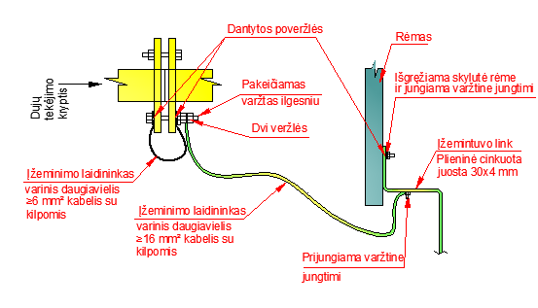 | 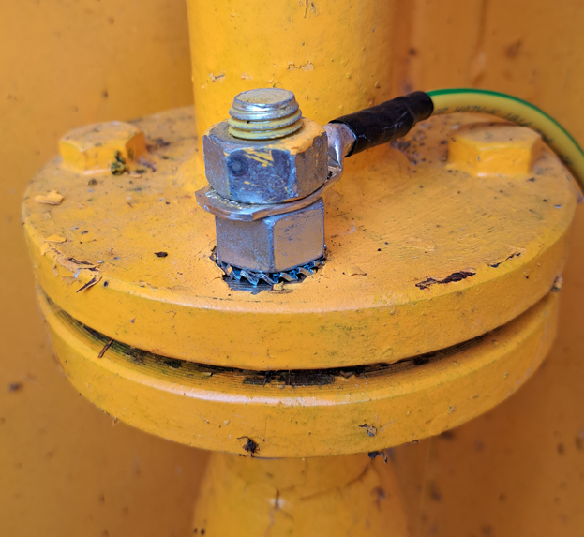
8 pav. Įžeminimo laidininko prijungimas prie jungės (flanšo), naudojant ilgesnį varžtą | 9 pav. Dantytos poveržlės naudojimo pavyzdys
24.3. Prie anksčiau įrengtų DSRĮr konstrukcijų draudžiama prijungti įžeminimo laidininkus suvirinimo būdu.
25. Netinkamu būdu įžemintų DSRĮr konstrukcijų pavyzdžiai pateikiami 10 – 18 pav.
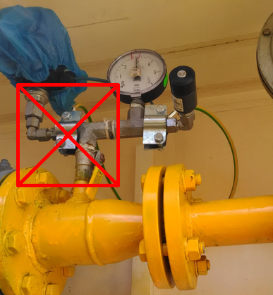 | 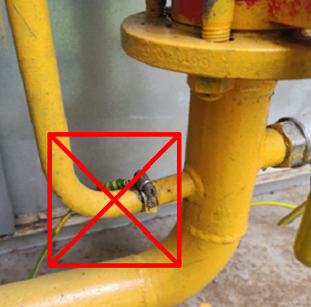
10, 11 pav. Įžeminimo laidininkai prijungti apspaudžiamosiomis jungtimis – neužtikrinamas elektrinis ryšys
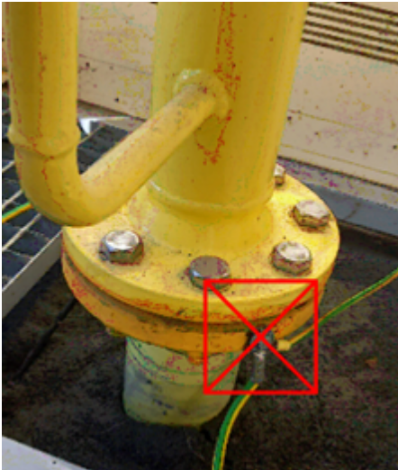 | 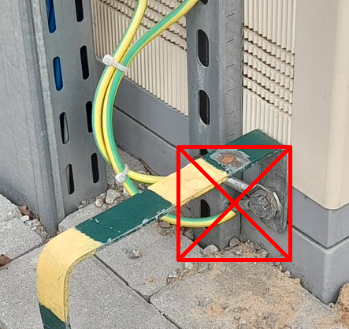
12 pav. Du įžeminimo laidininkai sujungti nuosekliai – neatitinka šios atmintinės 9 p. reikalavimų. Taip pat įžeminimo laidininkas prijungtas prie apatinės jungės – turėtų būti prijungiama prie viršutinės jungės | 13 pav. Du įžeminimo laidininkai jungiami į vieną tašką – turėtų būti jungiami varžtinėmis jungtimis į atskirus taškus

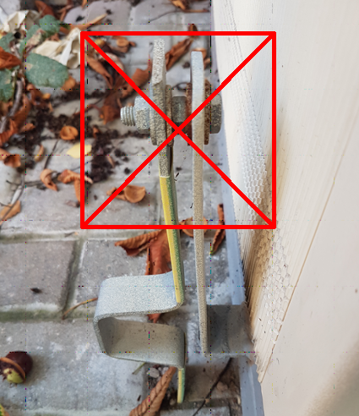 | 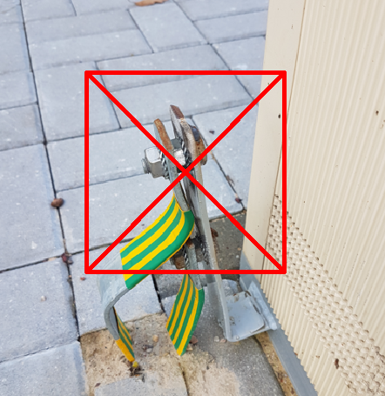
14, 15 pav. Tarp įžeminimo laidininkų įdėta veržlė –pabloginamas elektrinis ryšys
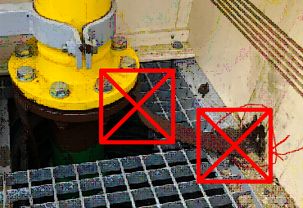

16 pav. Įžeminimo laidininkas privirintas (po DSRĮr gamyklinio dažymo) prie apatinio flanšo (jungės) ir rėmo – pažeidžiama antikorozinė danga, jungiama nuosekliai. Be to, turi būti jungiama prie viršutinio flanšo (jungės). Įžeminimo laidininkas nenudažytas geltona-žalia spalva
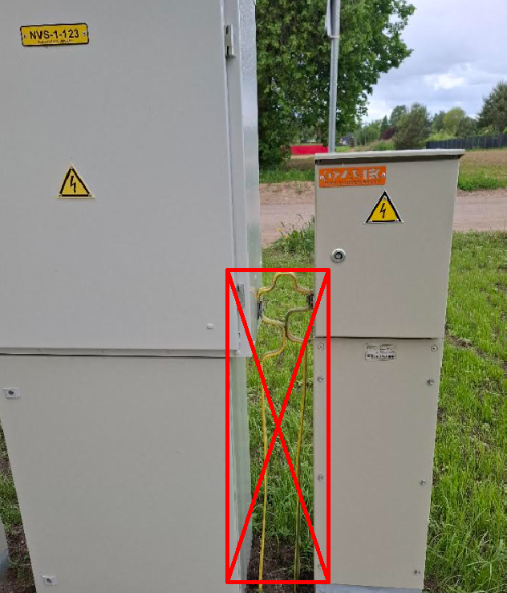

17 pav. Sujungti NVS spintos ir skirstomosios spintos įžeminimo laidininkai, turi būti atskirti. Taip pat šie įžeminimo laidininkai įrengti per aukštai, turi būti 20 cm nuo žemės paviršiaus

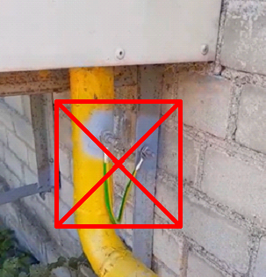
18 pav. Prie veikiančio dujotiekio ir rėmo privirintos smeigės – pažeidžiama antikorozinė danga

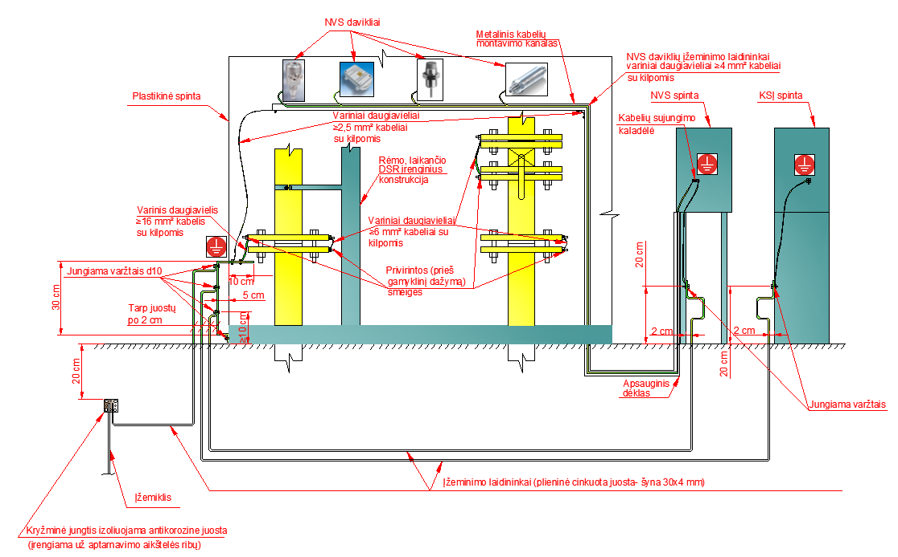
19 pav. Galimi naujai statomų (rekonstruojamų) DSRĮr konstrukcijų įžeminimo būdai

